სარჩევი
სისტემაში შესვლა 3
ფილტრი 3
ნავიგაციის პანელი 4
ბენეფიციარების სია 5
ბენეფიციარის რეგისტრაცია სისტემაში 5
ჩატარებული აცრების რეგისტრაცია 7
აუცრელობის რეგისტრაცია 10
იმუნიზაციის შემდგომ განვითარებული არასასურველი მოვლენების (იშგამ) რეგისტრაცია.10
არაგეგმიური (ეპიდჩვენებით, სპეციფიური ვაქცინები და შრატები) აცრები 11
ანგარიშგების ფორმები 12
მაცივრები 13

სისტემაში შესვლა
იმუნიზაციის მართვის მოდული განთავსებულია ელექტრონული ჯანდაცვის პორტალზე ehealth.moh.gov.ge “იმუნიზაციის მართვა და მარაგები”-ს კატეგორიაში ან დაავადებათა კონტროლის ცენტრის პორტალზე portal.ncdc.ge. სისტემაში შესასვლელად ასევე შესაძლებელია გამოიყენოთ შემდეგი ბმული:
http://immunization.moh.gov.ge/

სისტემაში რეგისტრირებულ ყველა პროვაიდერს აქვს დაავადებათა კონტროლისა და საზოგადოებრივი ჯანდაცვის ცენტრის მიერ წინასწარ მინიჭებული მომხმარებელი და პაროლი რომელიც საჭიროა სისტემაში შესასვლელად. (სურათი 1). მომხმარებლის სახელი შესაძლოა იყოს ორგანიზაციის საიდენტიფიკაციო კოდი ან პირადი ნომერი (ფიზიკური პირებისთვის), ხოლო პაროლი ინდივიდუალურია ყველა მომხმარებლისათვის.

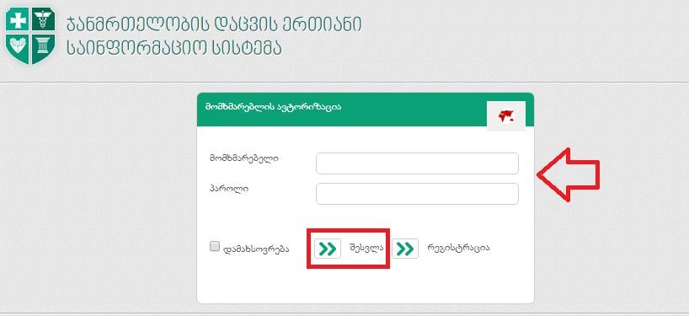

სურათი 1

ავტორიზაციის გავლის შემდეგ, სისტემაში შესვლისას გვხვდება ვებ გვერდი შემდეგი ფუნქციონალები:
ფილტრი
ფილტრში არსებული ველების საშუალებით (სურათი 2) თქვენ შეგიძლიათ მოძებნოთ კონკრეტული ბენეფიციარი ან ბენეფიციართა ჯგუფი (მაგალითად ასაკის ან მისამართის მიხედვით).

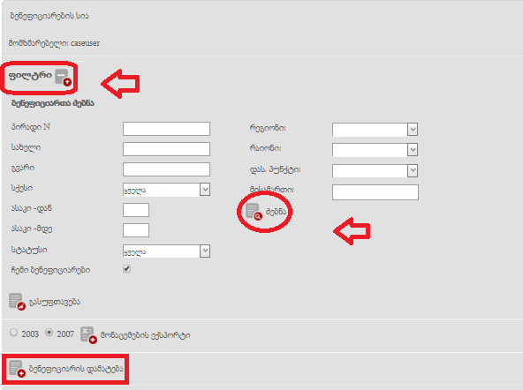
ბენეფიციარის მოძებნა შეგიძლიათ როგორც მხოლოდ პირადი ნომრით ასევე ნებისმიერი სხვა ველის მიხედვით ან მათი კომბინაციით - ამისათვის შეავსეთ სასურველი საძიებო ველი(ები) და დააჭირეთ ღილაკს „ძებნა“. “ჩემი ბენეფიციარები” ველის მონიშვნის შემთხვევაში, სისტემა მოძებნის მხოლოდ თქვენს დაწესებულებაში რეგისტრირებულ პირებს. იმ შემთხვევაში თუ ეძებთ პიროვნებას, რომელიც არ არის რეგისტრირებული თქვენს კონტინგენტში, ძებნის დაწყებამდე მოხსენით მონიშვნა აღნიშნულ ღილაკზე. „მონაცემების ექსპორტი“-ს გამოყენებით დაფილტრული მონაცემები შეგიძლიათ გადაიტანოთ ექსელში.
სურათი 2

ნავიგაციის პანელი
ნავიგაციის პანელში შეგხვდებათ შემდეგი კატეგორიები:
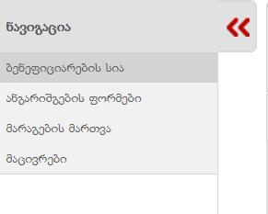
- ბენეფიციარების სია
- ანგარიშგების ფორმები
- მარაგების მართვა (იხ. შესაბამისი სახელმძღვანელო)
- მაცივრები

სისტემაში შესვლისთანავე პროვაიდერი ხვდება საწყის გვერდზე (ძებნის ფილტრი და ბენეფიციარების სია), თუმცა საჭიროებისამებრ შეუძლია აირჩიოს ნავიგაციის პანელზე მოცემული კატეგორიები:

ბენეფიციარების სია

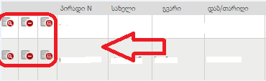
ამ კატეგორიაში, შესაბამისი ფილტრების გამოყენებით შეგიძლიათ მოიძიოთ ბენეფიციარი ან მათი ჯგუფი (იხ. ფილტრების კაგეტორიაში). ჩანაწერის მარცხნივ არსებული სამი ღილაკით (სურათი 3) შეგიძლიათ დაათვალიეროთ ბენეფიციარის პირადი ინფორმაცია, პროფილაქტიკური აცრების ბარათი და მოხსნათ ბენეფიციარი რეგისტრაციიდან.

სურათი 3

1. ბენეფიციარის პირადი ინფორმაცია - შეგიძლიათ დათვალიეროთ ბენეფიციარის პირადი ინფორმაცია და ჩატარებული აცრების ისტორია
2. პროფილაქტიკური აცრების ბარათი - შეგიძლიათ ამობეჭდოთ არქივისთის ან მშობლისთვის ხელზე გასაცემად
3. ბენეფიციარის მოხსნა რეგისტრაციიდან - შეგიძლიათ თქვენი კონტიგენტიდან მოხსნათ ბენეფიციარი. ამ ღილაკით ამოდის ახალი ფანჯარა (სურათი 4), სადაც უნდა აირჩიოთ რეგისტრაციიდან მოხსნის მიზეზი და ღილაკით
„რეგისტრაციიდან მოხსნა“ ბენეფიციარი გამოაკლდება თქვენს კონტინგენტს. (რეგისტრაციიდან მოხსნილი ბენეფიციარის აცრების ისტორია რჩება სისტემაში).

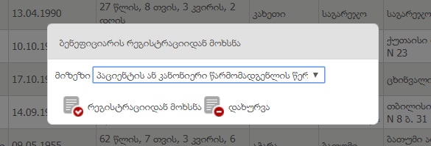
სურათი 4

ბენეფიციარის რეგისტრაცია სისტემაში

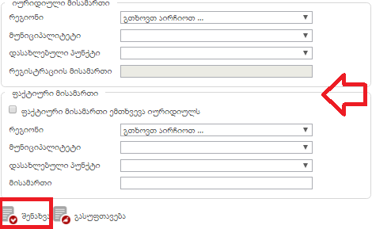
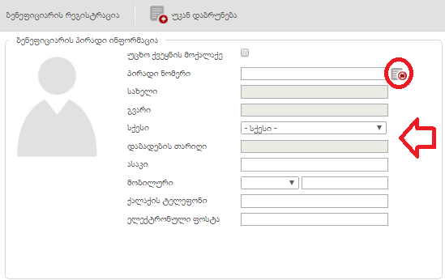
ახალი ბენეფიციარის რეგისტრაციისთვის გამოიყენეთ ფილტრის ქვემოთ განთავსებული ღილაკი „ბენეფიციარის დამატება“, რომელიც გაგიხსნით ინფორმაციის შესავსებ გვერდს (სურათი 5). შეავსეთ პირადი ნომრის ველი და დააჭირეთ გვერდით არსებულ სინქრონიზაციის ღილაკს (მოხდება დაკავშირება სამოქალაქო რეესტრთან და პირადი ინფორმაციის გადმოტანა სისტემაში). ყველა ველის შევსების შემდეგ, შეინახეთ ინფორმაცია „შენახვა“ ღილაკით.
სურათი 5

სისტემაში მუშაობისას, ინფორმაციის პირველადი შენახვის დროს, გამოდის ფანჯარა (სურათი 6), რომელიც უნდა შეივსოს ოპერატორის (პირი, რომელიც არეგისტრირებს ინფორმაციას) პირადი ინფორმაციით. ჩაწერეთ თქვენი პირადი ნომერი და დააჭირეთ სინქრონიზაციის ღილაკს (ავტომატურად შეივსება ყველა ველი) და შემდეგ ღილაკს „შენახვა“.
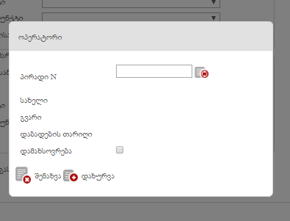

სურათი 6

ჩატარებული აცრების რეგისტრაცია

ჩატარებული აცრების დასარეგისტრირებლად გადადით ბენეფიციარის გვერდზე, სადაც პირადი ინფორმაციის ქვემოთ მოცემულია პროფილაქტიკური აცრების გეგმიური კალენდარი და არაგეგმიური (ეპიდჩვენებით, მათ შორის სპეციფიური ვაქცინებით და შრატებით) აცრების დამატების ველი (სურათი 7).

სურათი 7
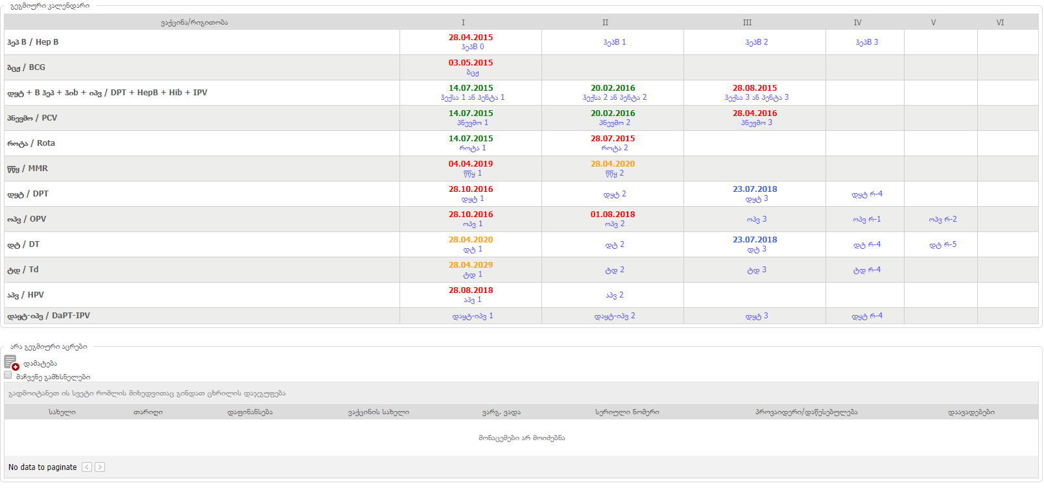

პროფილაქტიკური აცრების გეგმიურ კალენდარში ჰორიზონტალურად არის განლაგებული აცრები, ხოლო ვერტიკალურად მათი რიგითობა. თუ კალენდარზე აცრის და რიგითობის გადაკვეთაზე მოცემულია თარიღი, ნიშნავს, რომ ბენეფიციარს ჩატარებული აქვს შესაბამისი აცრა (იხ. სურათი 7).

კალენდარზე წითლად მონიშნულია პროფ. აცრების ეროვნული კალენდრით გათვალისწინებული გეგმიური აცრები. შესაბამისი სასურველი აცრის არჩევით პროვაიდერი არეგისტრირებს შესაბამისი რიგითობის აცრას:

იხსნება ახალი ფანჯარა (სურათი 8). თუ აცრა ტარდება სახელმწიფო პროგრამის ფარგლებში მიღებული ვაქცინით, აირჩიეთ აცრის ჩატარების თარიღი.

ველი „დაავადება(ები)“ ავტომატურად ივსება ყველა აცრისთვის (მხოლოდ ჰექსას შემთხვევაში შესაძლებელია ხელით არჩევა, მაგ. თუ ჰექსას ნაცვლად უკუჩვენების გამო კეთდება დყტ ან დტ იხ. სურათი 8)

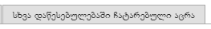
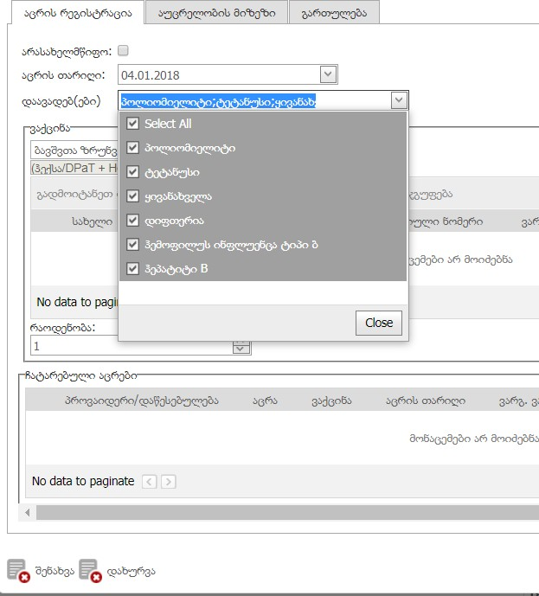
სურათი 8

სისტემა ცხრილში ავტომატურად გამოგიტანთ თქვენს სამედიცინო დაწესებულებაზე არსებულ რეალურ ნაშთებს საწყობიდან, საიდანაც აირჩევთ შესაბამის ვაქცინას და დააჭერთ ღილაკს „შენახვა“ (გაფრთხილება! ვაქცინის გახარჯვისას ყურადღება მიაქციეთ სწორი ვაქცინის არჩევას (სერიის #, მიღების თარიღი და ა.შ. რადგან შეცდომის შემთხვევაში, მარაგებში არასწორად დაგიჯდებათ ნაშთები, რაც წარმოქმნის ანგარიშგების პრობლემებს. პროცესის მონიტორინგს უზრუნველყოფს ცენტრის შესაბამისი სამსახური). ვაქცინებთან ერთად, ჩამონათვალში გამოჩნდება პროვაიდერის ბალანსზე არსებული სხვა ასაცრელი მასალის ნაშთებიც.
ველში „რაოდენობა“ უთითებთ გამოყენებული ვაქცინის ან ასაცრელი მასალის რაოდენობას. ცხრილში „ჩატარებული აცრები“ გამოჩნდება მოცემული აცრისთვის გახარჯული ვაქცინები და ასაცრელი მასალები (მაგ. შპრიცი).

თუ აცრის თარიღი 2017 წლის 1 ნოემბრამდეა, სისტემა აღნიშნულ ჩანაწერს ჩათვლის ისტორიულად და არ გამოგიტანთ მარაგების რეალურ ნაშთებს და გამოჩნდება მხოლოდ ვაქცინების ჩამონათვალი (სურათია 9), რომლიდანაც უნდა აირჩიოთ ერთ- ერთი შესაბამისი ვაქცინა.

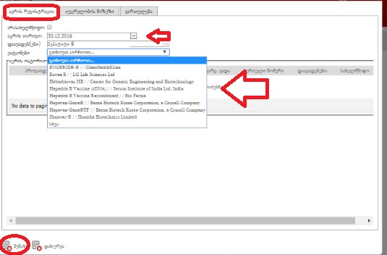
სურათი 9

თუ, აირჩევთ არასახელმწიფო (კომერციული) ვაქცინით აცრას (სურათი 10), აღნიშნულ შემთხვევაშიც მსგავად ისტორიული აცრისა, არ გამოჩნდება საწყობში არსებული რეალური ნაშთები და ვაქცინა უნდა ამოირჩიოთ სტანდარტული ჩამონათვალიდან.
დამატებით უნდა მიუთითოთ ვაქცინის სერიული ნომერი და ვარგისიანობის ვადა (ვაქცინებისთვის სადაც ვადა მოცემულია მხოლოდ თვე და წელის სახით, აირჩიეთ შესაბამისი თვის ბოლო რიცხვი, მაგ. თუ ვადა არის 2019 წლის თებერვალი, კალენდარში აირჩიეთ 28, თებერვალი, 2019წ).
ინფორმაციის შესანახად გთხოვთ დააჭიროთ ღილაკს „შენახვა“.
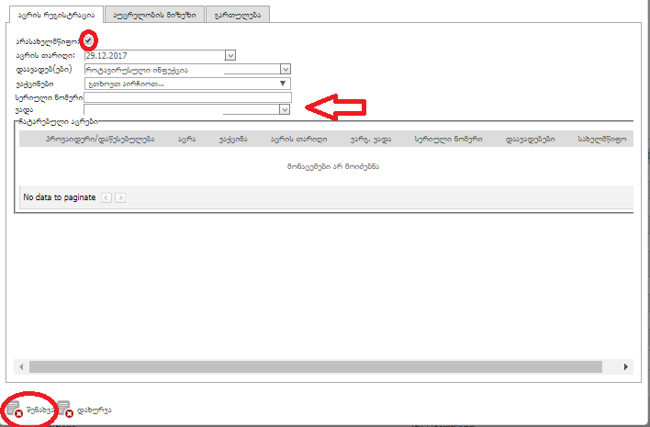
სურათი 10

აუცრელობის რეგისტრაცია

თუ დაგეგმილი აცრა გადაიდო (არ ჩატარდა), სამედიცინო დაწესებულება ვალდებულია დაარეგისტრიროს აუცრელობის მიზეზი - აირჩიოს სტანდარტული ჩამონათვალიდან ერთ ერთი. ინფორმაციის არსებობის შემთხვევაში პროვაიდერი უთითებს დიაგნოზზე პასუხისმგებელი პირის პირად ნომერს (აღნიშნული ინფორმაცია არ არის სავალდებულო) (სურათი 11).
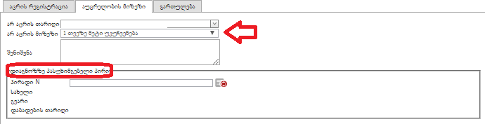
სურათი 11

აცრაზე უარის შეთხვევაში უნდა აირჩიოთ „უარი“ და მიუთითოთ ბენეფიციარის ან მისი წარმომადგენელის (მშობელი, მეურვე და სხვა) საიდენტიფიკაციო (პირადი) ნომერი და სინქრონიზაცია (სურათი 12).
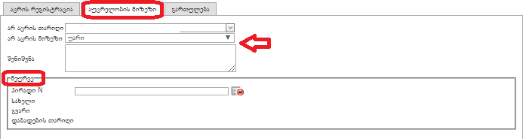
სურათი 12

იმუნიზაციის შემდგომ განვითარებული არასასურველი მოვლენების (იშგამ)
რეგისტრაცია
თუ რომელიმე აცრის შემდეგ განვითარდა იშგამ, აუცილებელია მისი სისტემაში რეგისტრაცია. კალენდარში აირჩიეთ შესაბამისი ჩატარებული აცრა და ახალ ფანჯარაში გადადით „გართულება“-ს გვერდზე (სურათი 13). აირჩიეთ გართულების ტიპი, გართულება და მისი განვითარების თარიღი.
თუ შესაბამისი კვლევის შემდეგ დადგინდა, რომ გართულება არ უკავშირდებოდა ვაქცინაციას, გთხოვთ მონიშნოთ ველი „გართულების უკუგდება“.

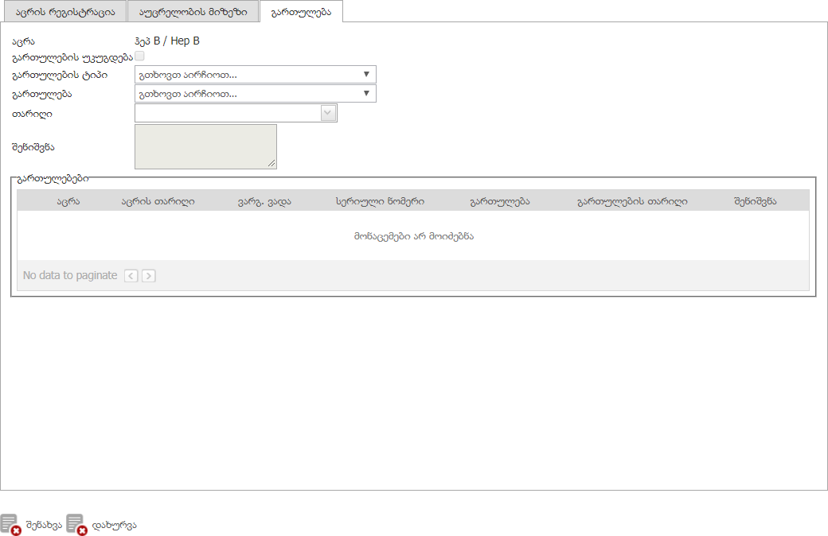
სურათი13

არაგეგმიური (ეპიდჩვენებით, სპეციფიური ვაქცინები და შრატები) აცრები
არაგეგმიური აცრები მოიცავს ყველა აცრას, რომელიც არ არის გათვალისწინებული აცრების პროფილაქტიკური კალენდრით და კეთდება სხვადასხვა ჩვენებით. არაგეგმიური აცრა შეიძლება იყოს როგორც სახელმწიფო ისე კომერციული ვაქცინით (არასახელმწიფო) (სურათი 14).
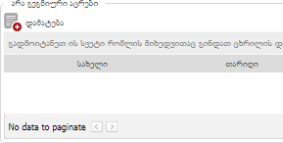
სურათი 14

სახელმწიფო პროგრამით მიღებული ვაქცინით ჩატარებული აცრების რეგისტრაციის პრინციპი გეგმიური აცრის მსგავსია (სურათი 8 და 15), საჭიროა შეივსოს შემდეგი ველები „აცრის ტიპი“, „აცრა“, „აცრის თარიღი“, რეალური საწყობიდან ამოირჩიოს ნაშთი.

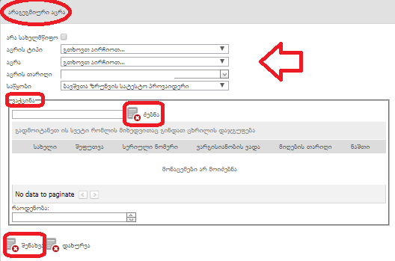
სურათი 15

თუ არაგეგმიური აცრა ტარდება არასახელწმიფო (კომერციული) ვაქცინით, ამ შემთხვევაში კონკრეტულ აცრას მოყვება მისი შესაბამისი ვაქცინების ჩამონათვალი, საიდანაც აირჩევთ სასურველ ვაქცინას. ასევე უნდა მიუთითოთ სერიული ნომერი და ვადა (სურათი 16).
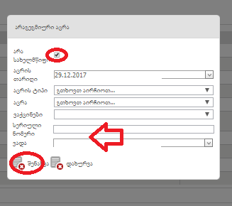
სურათი 16

ანგარიშგების ფორმები
ამ კატეგორიაში შეგიძლიათ აირჩიოთ #01-57/ნ ბრძანებით დამტკიცებული საანგარიშგებო ფორმები: 1.2., 1.3, 1.4, 1.5 და 1.8. ყველა ფორმა ივსება ავტომატურად - თქვენს მიერ რეგისტრირებული კონტინგენტისა და აცრების შესახებ რეგისტრირებული ინფორმაციის მიხედვით. გთხოვთ მაქსიმალურად უზრუნველყოთ შეტანილი ინფორმაციის სიზუსტე.
პროვაიდერს შეუძლია აღნიშნული ანგარიშების ამობეჭდვა.
შენიშვნა! ამ ეტაპზე სავალდებულოა აღნიშნული ანგარიშების შედარება ქაღალდმატარებლის ფორმებთან. უზუსტობის აღმოჩენის შემთხვევაში დაუკავშირდით თქვენი რაიონის სჯ ცენტრს ან დკსჯეც ცხელ ხაზს 116 001

მაცივრები
აღნიშნულ კატეგორიაში მომხმარებელი არეგისტრირებს მის სამედიცინო დაწესებულებაში არსებული სამაცივრე ან ცივი ჯაჭვის არჭურვილობის შესახებ ინფორმაციას სხვადასხვა პარამეტრების მიხედვით, ასევე დანადგარების მუშაობის მდგომარეობას.
ინფორმაციის განახლება საჭირო არის მხოლოდ მაშინ, როდესაც ხდება ცვლილებები დანადგარების ნუსხაში ან იცვლება მათი მუშაობის სტატუსი (მწყობრიდან გამოსვლა ან შეკეთება).

